Zweimal Weihnachten

Fünftklässler bereiten sich beim Plätzchenbacken und Basteln auf Weihnachten vor

Kurz vor Beginn der Weihnachtsferien trafen sich einige unserer Fünft-klässler noch mit ein paar Freizeittutoren, um die Feiertage auch richtig in Angriff zu nehmen: Es mussten noch Plätzchen gebacken und Weih-nachtsdekorationen gebastelt werden.
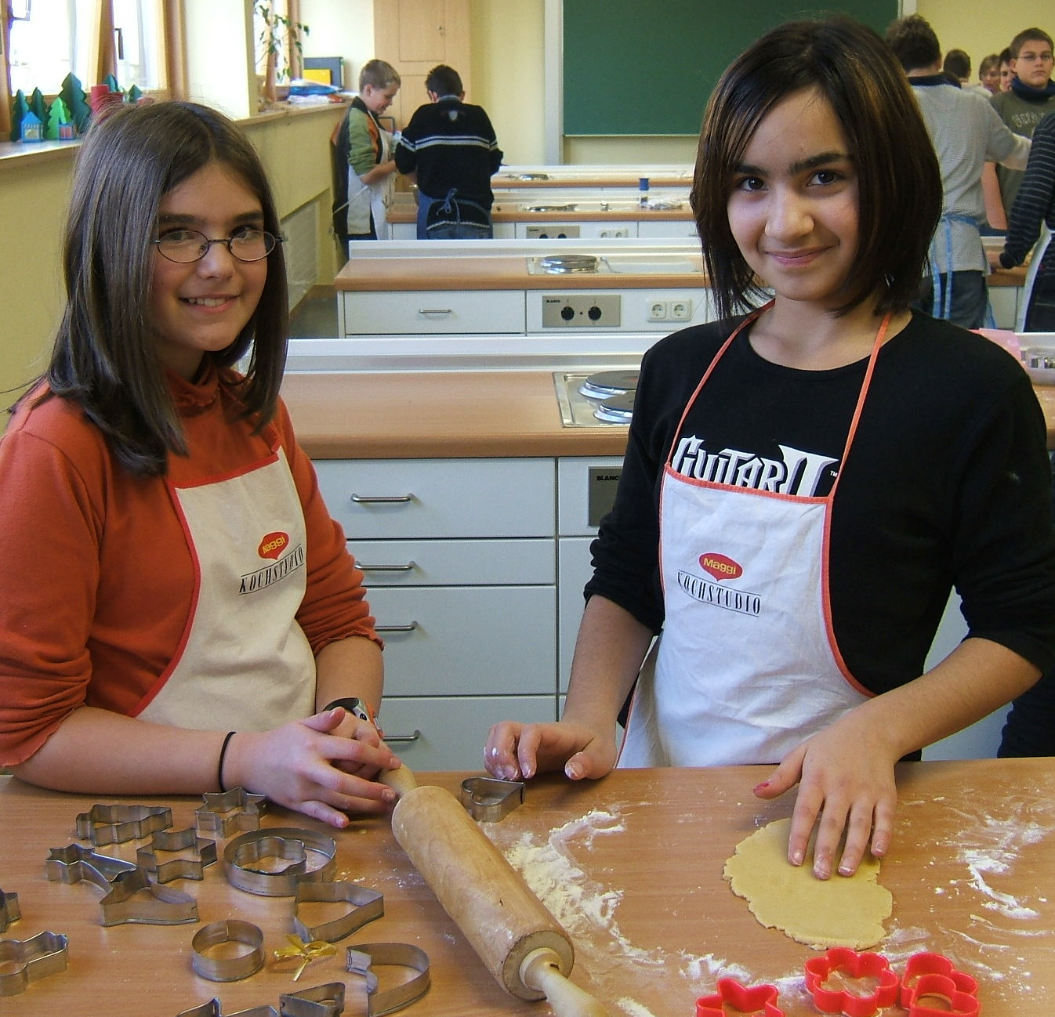
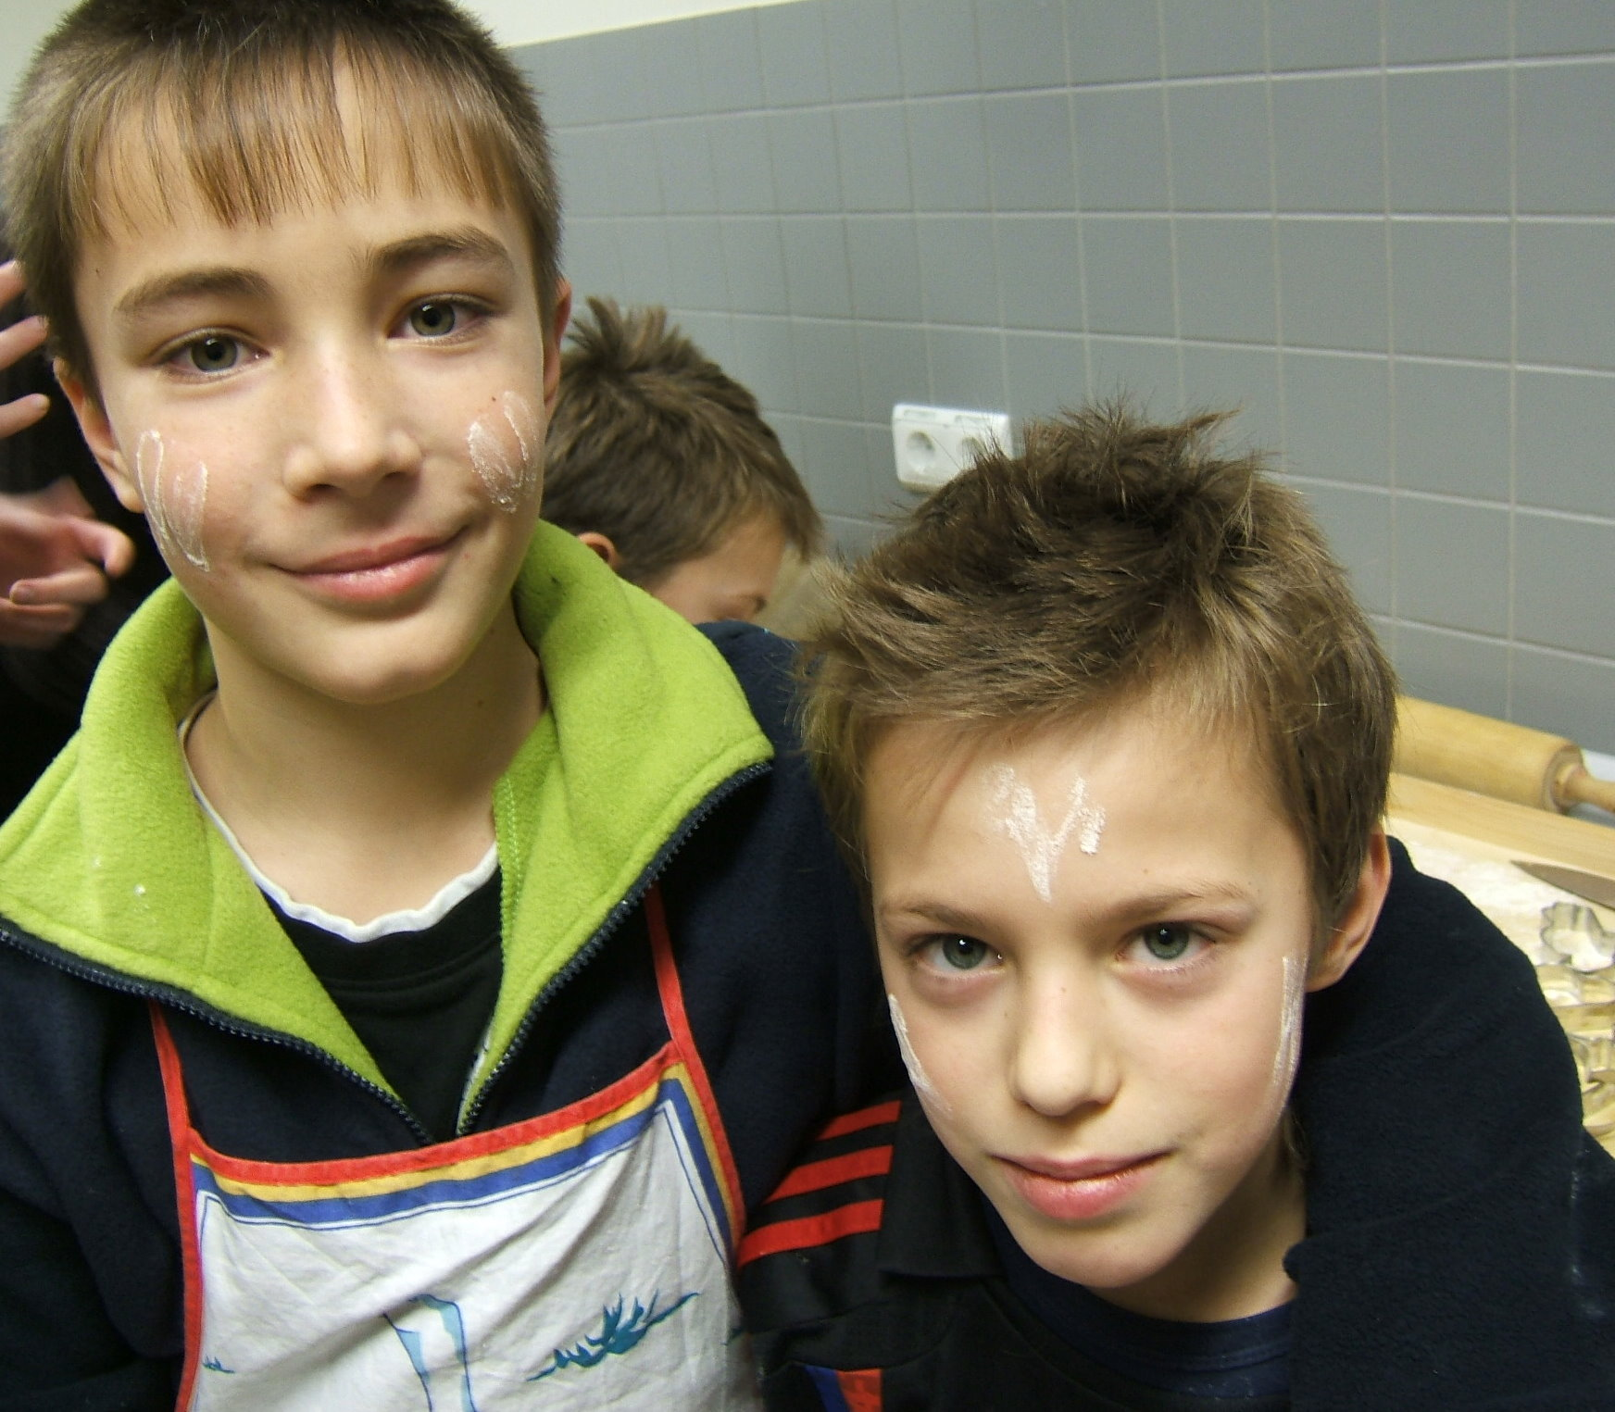
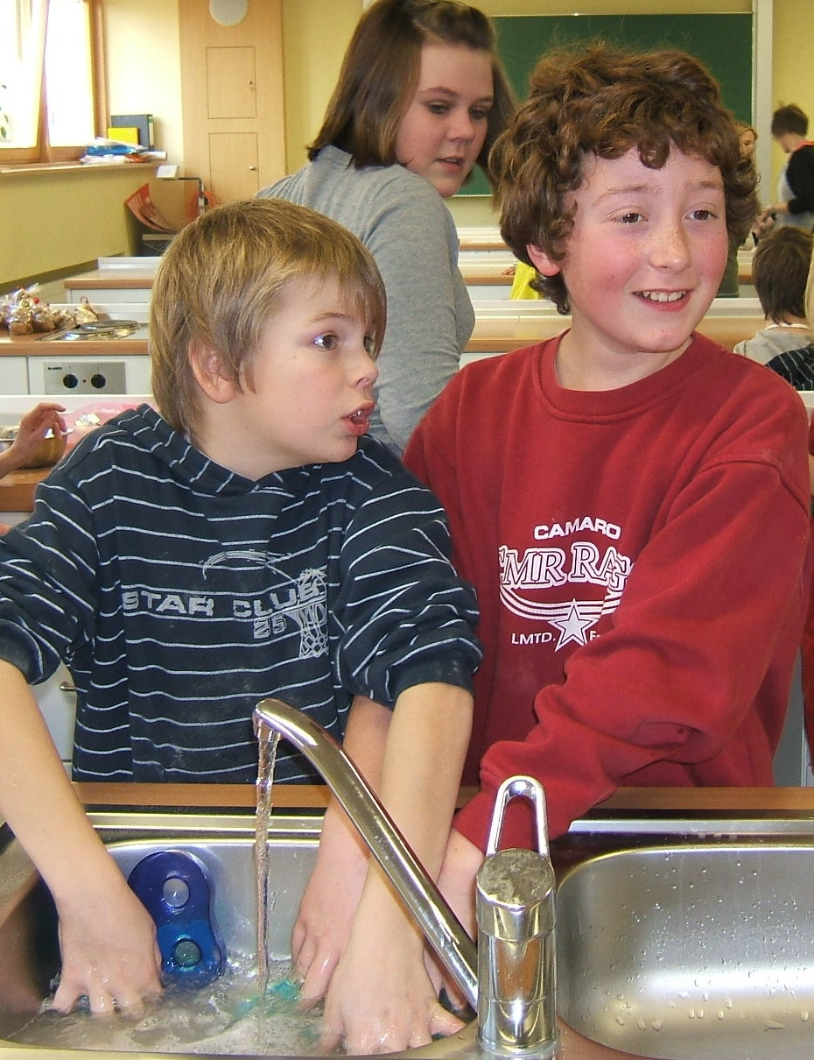
Bald zog ein leckerer „Spitzbuben“-Duft durch die Schule, sodass sogar unser Konrektor, Herr Fuchs, vorbei-kam, weil ihm in seinem Büro das Wasser im Mund zusammengelaufen war. Besonders ergiebig war die Aus-beute, die wir dann nach Hause brachten, allerdings nicht mehr. Ein ziemlich großer Teil der Plätzchen war nämlich gleich in unseren Bäu-chen verschwunden.

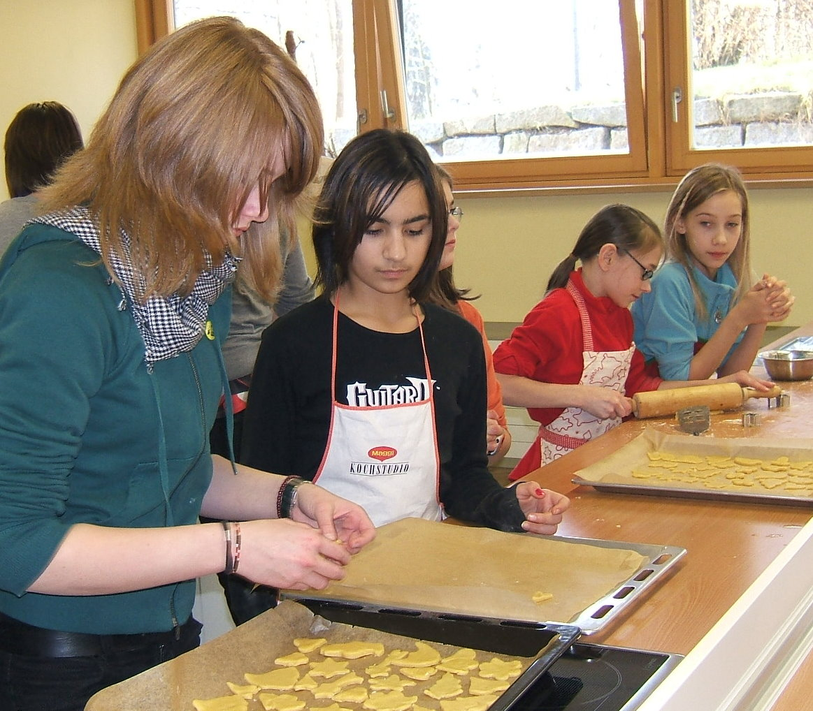
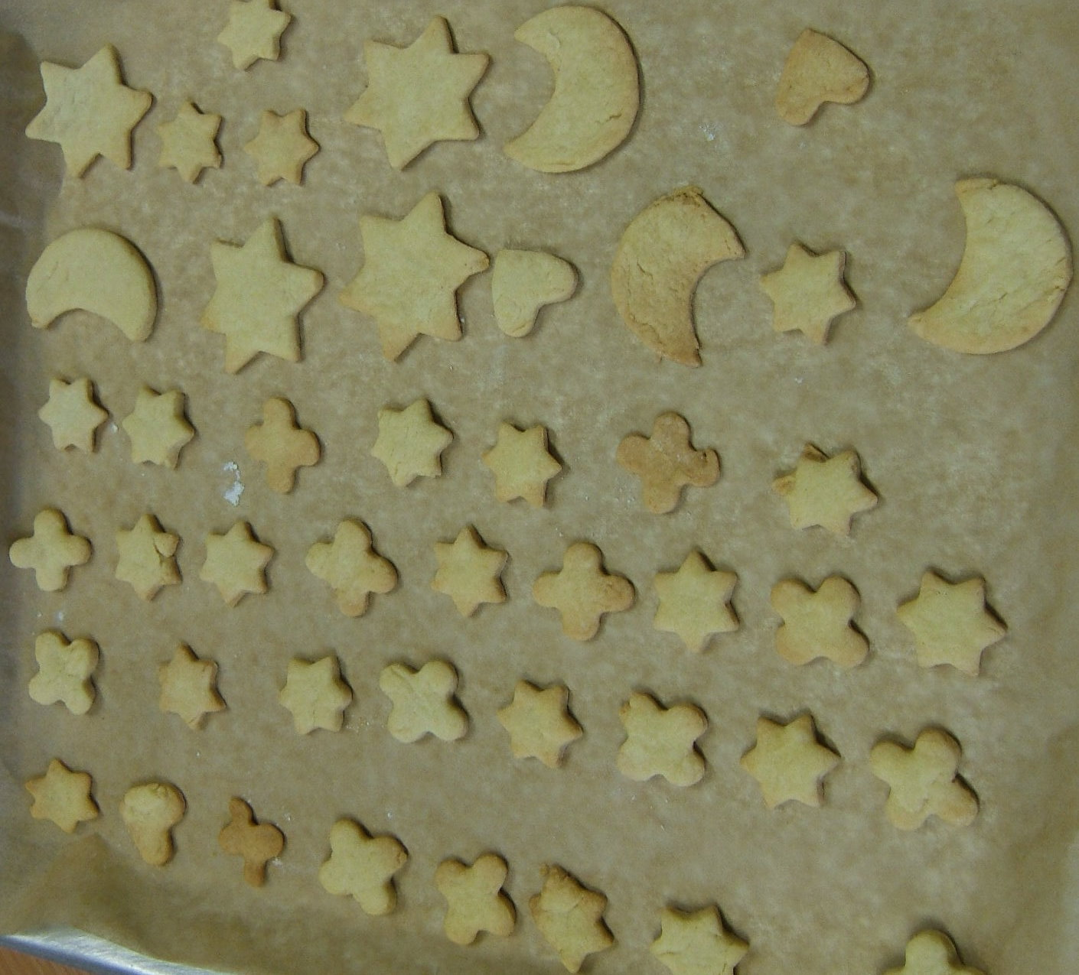
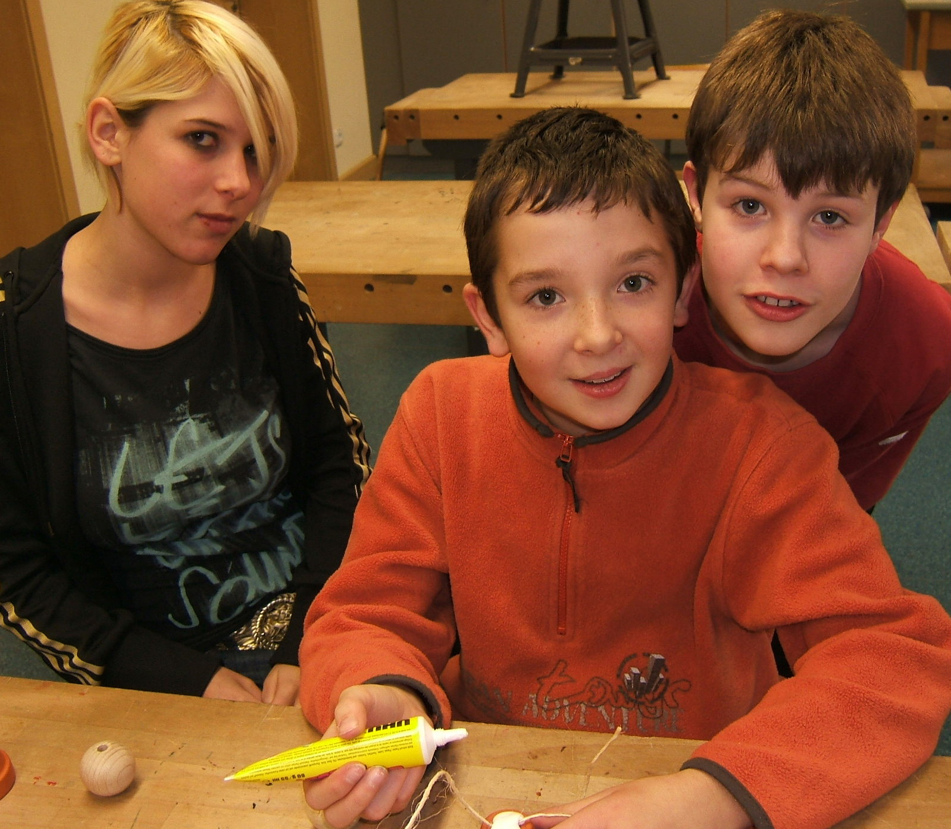
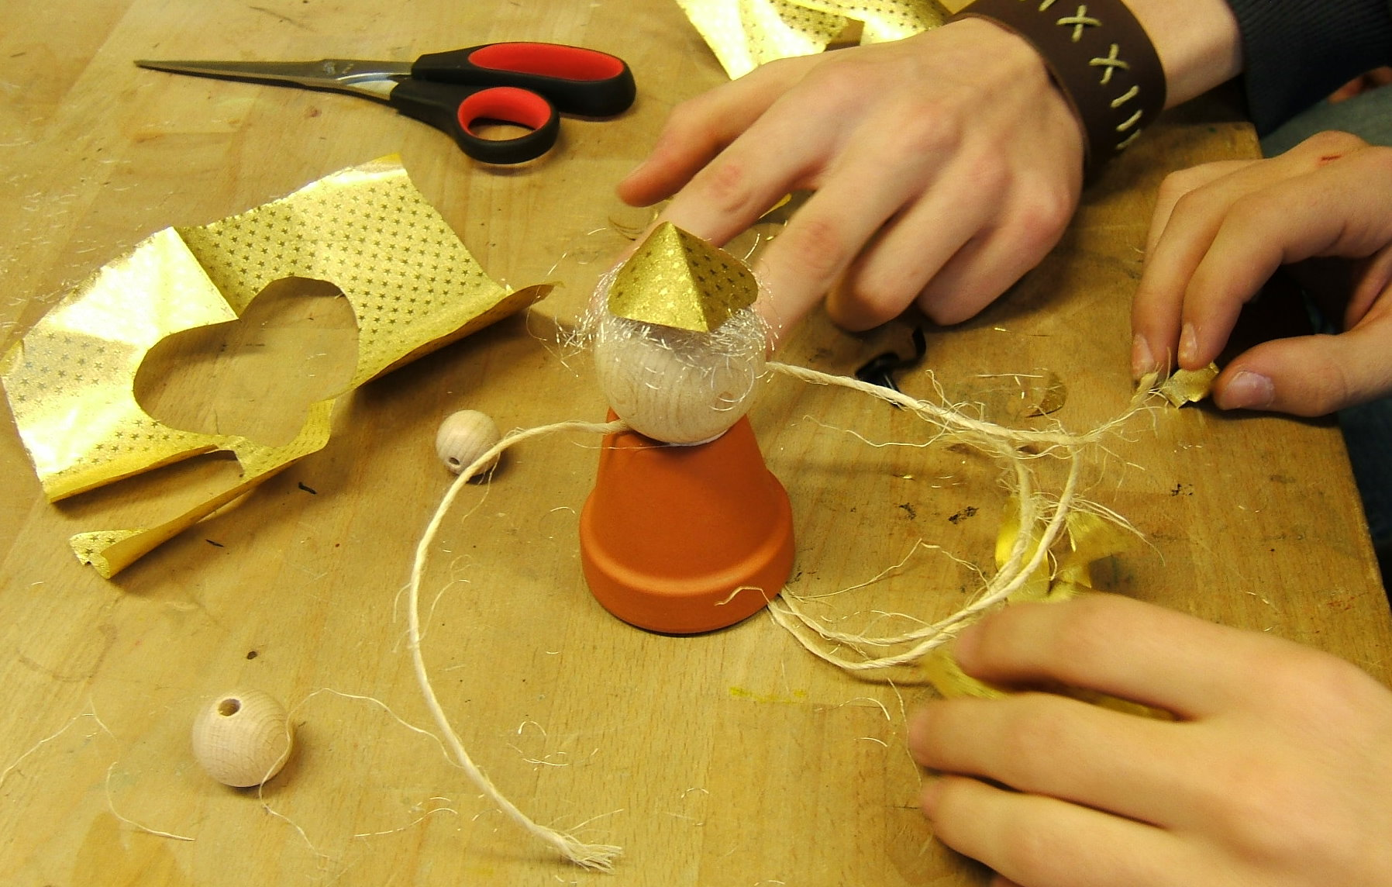
Da konnten sich die Bastler an ihren Wichtelmännern schon länger er-freuen. Die sitzen bestimmt auch jetzt noch auf dem ein oder anderen Regal und halten Wache.

Und noch etwas: Natürlich kam auch der Spaß nicht zu kurz!!
